淄卫函〔2025〕94号

关于印发《淄博市地震灾害医疗卫生救援

应急预案》等4部卫生应急预案的通知

各区县卫生健康局，高新区卫生健康事业中心、淄博南部生态产业新城发展中心、文昌湖区地事局，委属委管医疗卫生机构：

现将制定的《淄博市地震灾害医疗卫生救援应急预案》《淄博市突发化学中毒事件医疗卫生救援应急预案》《淄博市高温中暑事件卫生应急预案》及修订后的《淄博市洪涝灾害卫生应急预案》等4部卫生应急预案印发给你们，请认真遵照执行。《淄博市洪涝灾害卫生应急预案》原预案同时废止。

淄博市卫生健康委员会

2025年4月21日

（信息公开形式：主动公开）

淄博市地震灾害医疗卫生救援应急预案

目 录

1 总则

1.1 编制目的

1.2 编制依据

1.3 适用范围

1.4 工作原则

2 组织机构及职责

2.1 组织体系

2.2 机构职责

3 信息报告

3.1 信息报告程序

3.2 地震现场通讯、联络、报告方式

4 应急响应

4.1 地震灾害分级

4.2 应急响应分级

4.3 应急响应措施

4.4 应急响应终止

5 地震灾害后期的医疗卫生工作

5.1 灾区医疗卫生机构的恢复和重建

5.2 灾区的卫生防疫防病工作

6 应急保障

6.1 指挥决策系统

6.2 部门联动协作机制

6.3 紧急医学救援能力

6.4 物资储备

7 附则

7.1 预案演练

7.2 预案修订与更新

7.3 预案解释部门

7.4 预案实施时间

8 附录

附录1：地震灾害卫生应急组织体系

附录2：地震灾害卫生应急分级响应

附录3：地震灾害卫生应急响应措施

1 总则

1.1 编制目的

为依法、科学、高效、规范开展地震灾害卫生应急工作，提高我市卫生健康部门应对地震灾害的反应速度和救援水平，最大限度地降低地震及其次生灾害可能造成的人员伤亡和健康危害，保护灾区公众的身体健康和生命安全，维护社会稳定。

1.2 编制依据

《中华人民共和国突发事件应对法》《中华人民共和国防震减灾法》《国家地震灾害卫生应急预案》《山东省防震减灾条例》《山东省地震应急与救援办法》《山东省突发事件总体应急预案》《山东省地震应急预案》《山东省突发公共事件医疗卫生救援应急预案》《淄博市突发事件医疗卫生救援应急预案》等。

1.3 适用范围

本预案适用于发生在我市行政区域内，由地震灾害导致人员伤亡、健康危害的卫生应急工作。

地震灾害及其次生灾害引发各类突发公共卫生事件时，按照《淄博市突发公共卫生事件应急预案》执行；地震灾害及其次生灾害引发有毒有害化学物品泄漏以及核辐射等其他突发事件时，按照我委印发的相关预案执行。

其他地质灾害危及社会公众身体健康和生命安全时，可参照本预案组织实施卫生应急工作。

1.4 工作原则

1.4.1 以人为本，减少危害。把保障公众身体健康和生命安全作为首要任务，以抢救生命和保护健康为第一原则，最大限度地减少公众伤亡率及致残率，同时尽力减少财产损失和其他社会危害。

1.4.2 统一领导，分级管理。各级卫生健康行政部门在同级人民政府及抗震救灾指挥部的统一领导下，明确职责分工，按照分级负责、协同应对的要求，做好地震灾害卫生应急工作。

1.4.3 居安思危，充分准备。高度重视地震灾害卫生应急的各项准备工作，切实加强卫生应急体系建设，做到常抓不懈。建立完善地震灾害卫生应急预案、技术规范和各项工作制度，对可能发生的地震灾害做到快速应对，依法、高效、规范地开展卫生应急工作。

1.4.4 依法规范，加强管理。各级卫生健康行政部门和医疗卫生机构要依据有关法律法规和预案的规定，认真履行卫生应急工作职责，定期通过培训、演练进一步检验和修正应急预案。各级卫生健康行政部门要将地震灾害卫生应急工作作为本部门和系统内各单位的一项重要工作，制定相应的考核标准，做到定期检查，加强监督管理。

1.4.5 整合资源，协同应对。加强以属地管理为主的卫生应急体系和人才队伍建设，建立联动协调机制，充分动员和发挥医疗卫生机构及其他社会力量，形成统一指挥、责任明确、反应灵敏、功能齐全、协调有序、运转高效的卫生应急工作机制。各级卫生健康行政部门要与应急、地震、公安、交通、工信、气象、生态环境等相关部门以及军队建立协作机制，通力合作、资源共享、协同应对，共同做好地震灾害卫生应急工作。

1.4.6 依靠科技，提高素质。充分尊重和依靠科学，重视开展地震灾害卫生应急的科研工作，为卫生应急工作提供科技保障。通过培训和演练，提高卫生应急指挥人员、医疗卫生专业技术人员、志愿者的素质和能力。大力普及地震灾害避险、自救、互救等知识，提高公众科学应对地震灾害的能力和水平。

2 组织机构及职责

2.1 组织体系

地震灾害卫生应急组织体系主要包括：突发事件医疗卫生救援领导小组、突发事件医疗卫生救援领导小组办公室、地震现场卫生应急指挥部、医疗卫生救援机构和专家咨询组以及地震灾害卫生应急队伍等。

2.1.1 突发事件医疗卫生救援领导小组

各级卫生健康行政部门在同级人民政府及抗震救灾指挥部的统一领导下，与有关部门密切配合，协调一致，共同做好地震灾害卫生应急工作。地震灾害发生后，在市抗震救灾指挥部的统一领导下，市卫生健康委设立的市突发事件医疗卫生救援领导小组负责组织、协调全市医疗卫生救援工作。

各级卫生健康行政部门设立的突发事件医疗卫生救援领导小组，在同级抗震救灾指挥部和上级突发事件医疗卫生救援领导小组的统一领导和指导下，负责组织、协调本行政区域内医疗卫生救援工作。

2.1.2 突发事件医疗卫生救援领导小组办公室

常态情况下，各级卫生健康行政部门负责卫生应急工作的内设机构牵头做好地震灾害卫生应急准备和日常管理工作；地震灾害发生后，作为突发事件医疗卫生救援领导小组办公室开展各项工作。

2.1.3 地震现场卫生应急指挥部

各级卫生健康行政部门根据实际工作需要在地震现场设立地震现场卫生应急指挥部，地震现场卫生应急指挥由突发事件医疗卫生救援领导小组委派。

2.1.4 医疗卫生救援机构

医疗卫生救援机构包括急救中心及急救站、综合医院、中医院、专科医院、化学中毒和核辐射事故医疗救治专业机构、采供血机构、疾病预防控制机构等，按照各自职责承担地震灾害卫生应急任务。

2.1.5 专家咨询组

各级卫生健康行政部门负责组建地震灾害医疗卫生救援专家咨询组。

2.1.6 卫生应急队伍

各级卫生健康行政部门负责组建各级各类卫生应急队伍，参加地震灾害卫生应急处置工作。

2.2 机构职责

地震灾害发生后，突发事件医疗卫生救援领导小组的职责为：在当地政府统一领导下，指挥、协调本行政区内的地震灾害卫生应急工作；结合灾情特点，制定传染病疫情和食物中毒等预防控制方案；做好卫生应急工作的应急物资储备和其他保障工作；向当地政府和抗震救灾指挥部提出医疗救援和卫生防疫工作的建议等。

突发事件医疗卫生救援领导小组办公室负责地震灾害卫生应急的日常工作，落实领导小组交办的任务。

地震现场卫生应急指挥部是突发事件医疗卫生救援领导小组的派出机构，负责指挥协调地震灾害现场的卫生应急等工作。

医疗机构负责地震灾害受伤人员的收治入院、系统诊疗、心理健康服务、受灾群众临时安置点的医疗保障和健康教育等工作，并负责相关信息收集报告等工作。

疾病预防控制机构负责灾区及灾民临时安置点传染病疫情和突发公共卫生事件监测、报告、调查与处置，重点人群预防接种，饮用水监测与消毒，环境卫生学评价，指导开展环境消杀灭、垃圾无害化处理以及卫生宣教，灾区和临时安置点生活饮用水等监督工作，协助卫生健康行政部门对医疗卫生机构的疫情报告和传染病防治等工作进行监督等工作。

专家咨询组负责为地震灾害卫生应急准备、现场处置、医疗资源需求等提供技术咨询和指导，对应急响应的启动、分级和终止提出建议等。

卫生应急队伍承担地震灾害受伤人员的检伤分类、现场救治、医疗后送、心理干预、并负责伤情、病情、疫情和突发公共卫生事件信息收集报告等工作。

3 信息报告

3.1 信息报告程序

地震发生后，事发地医疗卫生机构在开展卫生应急工作的同时，应迅速收集和掌握相关信息，将灾情、伤情、病情和疫情等信息及时报告卫生健康行政部门。卫生健康行政部门要及时将灾情、伤情、病情、疫情、卫生健康系统损失情况及医疗卫生资源需求等信息向同级人民政府和上级卫生健康行政部门报告，并向相关部门通报。要加强与有关部门信息沟通和联系，及时了解相关灾情信息，对伤情、病情、疫情及其他卫生健康相关灾情进行研判，并及时对救援效果进行评估。

3.2 地震现场通讯、联络、报告方式

各级卫生健康行政部门及时协调相关部门开通地震应急通信线路，医疗卫生应急救援人员必须保持通讯畅通，必要时应配备海事卫星电话，以实时获得地震灾害现场的相关情况。

4 应急响应

4.1 地震灾害分级

根据《淄博市地震应急预案》的分级规定和标准将发生在我市行政区域内的地震分为特别重大地震灾害、重大地震灾害、较大地震灾害和一般地震灾害四级。

4.1.1 特别重大地震灾害

市内发生5.0级以上地震，出现以下情况之一的，为特别重大地震灾害：造成300人以上死亡，紧急转移安置10万人以上，倒塌和严重损坏房屋1万间以上；市内发生7.0级以上地震，可初判为特别重大地震灾害。

4.1.2 重大地震灾害

市内发生5.0级以上地震，出现以下情况之一的，为重大地震灾害：造成50人以上、300人以下死亡，紧急转移安置0.5万人以上、10万人以下，倒塌和严重损坏房屋0.3万间以上、1万间以下；市内发生6.0级以上、7.0级以下地震，可初判为重大地震灾害。

4.1.3 较大地震灾害

市内发生5.0级以上地震，出现以下情况之一的，为较大地震灾害：造成50人以下死亡，紧急转移安置0.5万人以下，倒塌和严重损坏房屋0.3万间以下；市内发生5.0级以上、6.0级以下地震，可初判为较大地震灾害。

4.1.4 一般地震灾害

地震灾害各项指标均明显小于较大地震灾害判别依据，但部分建筑物有一定损坏，造成较大范围人员恐慌，为一般地震灾害；市内发生4.0级以上、5.0级以下地震，可初判为一般地震灾害。

4.2 应急响应分级

地震灾害卫生应急响应采取分级响应的原则，根据地震灾害的分级，分别启动相应级别的卫生应急响应。

发生一般地震灾害，启动卫生应急Ⅳ级响应；由灾区所在地卫生健康行政部门领导、指挥和协调地震灾害卫生应急工作，及时向本级人民政府和市卫生健康行政部门报告有关情况。市卫生健康行政部门加强工作指导，并提供支援。市卫生健康委根据灾区的卫生健康行政部门请求进行指导并实施支援。

发生较大地震灾害，启动卫生应急Ⅲ级响应；由市卫生健康行政部门领导、指挥和协调地震灾害卫生应急工作，及时向本级人民政府和市卫生健康行政部门报告有关情况。市卫生健康委进行指导并实施支援。

发生重大地震灾害，启动卫生应急Ⅱ级响应；由市卫生健康委领导、指挥和协调地震灾害卫生应急工作，及时向市政府、市抗震救灾指挥部和省卫生健康委、省疾控局报告有关情况。

发生特别重大地震灾害，启动卫生应急Ⅰ级响应；市卫生健康委在省卫生健康委、省疾控局和省抗震救灾指挥部的领导和指挥下，按照统一部署，调动全市一切医疗卫生资源开展卫生应急工作，并及时向市政府、市抗震救灾指挥部和省卫生健康委、省疾控局报告有关情况。

4.3 应急响应措施

4.3.1 医疗救治

地震灾害的现场医疗救治应在突发事件医疗卫生救援领导小组的统一指挥下进行。紧急医学救援队伍以最快速度进入灾区后，在现场抢险救援人员支持帮助下，首先搜寻、集中伤员，然后检伤分类，先重后轻，现场抢救，及时后送。

（1）检伤分类

选派有经验的医护人员按照国际统一的标准进行检伤分类，分别用绿、黄、红、黑4种颜色的标识牌，对轻、重、危重伤病员和死亡人员作出标识，以便后续采取相应的措施。

（2）现场救治

采取先救命、再治伤的救治原则，对呼吸道梗阻和窒息、心脏骤停等危及生命的危重症伤员，及时采取有效措施进行抢救。其他伤员采取快速、有效、分类救治的原则。

（3）医疗后送

对轻症伤员和采取紧急抢救措施后病情稳定的重伤员，要及时分散转移到安全的医疗机构进行正规系统治疗。必要时成立医疗后送指挥组，全面负责伤员的医疗后送，并设立中转医疗所，指定护送医疗队，通过汽车、火车、飞机、舟船等交通工具对伤员进行转运。

（4）集中收治

如地震造成大量危重伤员，为提高救治成功率，可按照“集中伤员，集中专家，集中资源，集中救治”的原则，将危重伤员集中在医疗条件好、救治质量高的医院救治。如伤病人员的数量超过本地医疗机构救治工作负荷，为及时、有效对伤病员进行分流救治，可根据情况将伤病员进行合理分流。

所有接收伤病员的医疗机构要做好救治伤病员情况的统计汇总和上报工作。

（5）个人防护

地震现场医疗卫生应急救援人员要做好个人防护，在保障自身安全的情况下，开展地震灾害的卫生应急各项工作。

4.3.2 卫生防疫

（1）加强饮用水卫生措施

地震发生后，要选择临时性供水水源并加以防护，避免临时水源的污染。要做好饮用水消毒工作。另外，在地震灾区，要强化对临时供水设施开展卫生监督，保证饮用水安全卫生。

（2）加强环境卫生措施

大力开展爱国卫生运动，协助有关部门做好灾民临时安置点的建设、生活垃圾集中清除、简易厕所的修建和粪便的收集处理、尸体的终末处理等卫生工作。对受损房屋和公共场所要及时做好消毒和卫生处理，消灭蚊蝇鼠害，做好环境卫生各项工作。

（3）传染病防控

做好生物媒介监测，及时发现和控制传染源。加强传染病感染者的隔离、治疗，强化疫情流行病学调查，做好疫点（疫区）的随时消毒和终末消毒工作，及时开展预防性服药、应急接种等工作。

4.3.3 健康教育

组织编印健康科普宣传资料，充分利用大众媒介（如广播、电视、报刊、互联网终端等）以多种形式大力宣传灾后饮用水卫生、食品卫生、环境卫生、传染病防治、常见多发疾病处理等知识，大力提高灾区群众的健康素养。

4.3.4 传染病疫情监测与报告

各级疾病预防控制机构负责灾区传染病疫情的监测与报告，要尽早恢复和重建监测报告网络，启动日报告和零报告制度，按照相关规定进行报告，加强疫情报告值班制度，保持24小时通讯畅通。

4.3.5 医疗机构功能恢复

受灾的医疗卫生机构，要迅速开展自救工作，最大限度地恢复自身医疗卫生设施和功能。对因水、电、油、气等能源供应中断造成医疗卫生服务无法正常开展工作的医疗卫生机构，灾区卫生健康行政部门要及时协调有关部门，尽快恢复能源供应。

4.3.6 心理干预

要组织有关专业人员对伤病员、受灾群众和参加救援人员进行心理疏导和心理危机干预工作，消除其心理焦虑、恐慌等负面情绪。在同级抗震救灾指挥部统一领导下，协调教育、民政、工会、共青团、妇联等部门和团体，协同开展心理援助工作。

4.4 应急响应终止

地震灾害现场卫生应急任务结束后，震区灾情、伤情、病情和疫情平稳，经启动应急响应的卫生健康行政部门组织评估，地震灾害所引发的健康隐患基本消除，伤员在医疗机构得到有效救治，经本级人民政府同意并报上级卫生健康行政部门批准，可宣布终止卫生应急响应，转入恢复重建和灾后防疫等常规工作阶段。

在应急响应终止后，各级卫生健康行政部门要组织开展总结评估，认真分析归纳经验教训，对现有预案方案提出修改意见建议，并向本级人民政府和上一级卫生健康行政部门报告总结评估情况。

5 地震灾害后期的医疗卫生工作

5.1 灾区医疗卫生机构的恢复和重建

5.1.1 派往灾区的卫生应急队伍完成任务后，在撤离前应与灾区相关医疗卫生机构做好交接，确保灾区医疗卫生工作延续性。

5.1.2 灾区医疗卫生机构与设施的恢复和重建工作，要在当地人民政府的统一领导下纳入地方政府灾后重建整体计划，统一规划，优先安排，确保医疗卫生工作的正常运转。

5.2 灾区的卫生防疫防病工作

灾区的卫生健康行政部门要组织开展与健康相关的灾害后果评价，继续做好卫生防病工作，确保大灾之后无大疫。

5.2.1 迅速恢复和重建疾病监测体系。要尽快恢复县、镇、村三级医疗预防保健网，加强对传染病监测和疫情报告各个环节的督导检查，落实各项防病措施。继续加强灾区重点传染病的预防与控制工作，防患于未然。

5.2.2 广泛开展群众性爱国卫生运动。积极组织人员，整治临时居住区和公共场所的环境卫生，清运垃圾污物，做好人畜粪便、垃圾的无害化处理，消灭蚊、蝇孳生地，开展居住地及其周围的灭鼠工作，努力减少传染病可能发生或传播的因素。

5.2.3 加强饮水卫生监督管理。尽快恢复和重建饮用水供应系统，加强饮用水源和临时供水设施的卫生监督管理，定期检测水质，保障供水安全。

5.2.4 加强流动人口的卫生管理。非灾区医疗卫生机构要加强对来自灾区的流动人口的卫生管理，发现传染病感染者，及时采取措施，防止疫病的播散。灾区医疗卫生机构要加强对返回人员的传染病监测和报告工作。

5.2.5 有针对性地开展预防接种。尽快恢复和重建免疫规划设施和冷链系统，开展有针对性的预防接种工作，筑牢人群免疫屏障。尽快恢复受灾地区免疫规划的常规接种，尤其要加强对流动人口的查漏补种，保护易感人群、消除免疫空白，防止免疫规划所针对的疾病暴发、流行。

5.2.6 深入开展卫生防疫防病宣传教育，增强公众的自我防病意识。

6 应急保障

各级卫生健康行政部门应遵循“平急结合、常备不懈”的原则，加强能力建设，完善队伍装备，做好物资储备，落实工作经费，保证地震灾害卫生应急任务的顺利完成。

6.1 指挥决策系统

市、区县要建立健全卫生应急指挥决策系统，加强卫生健康行政部门与政府应急指挥平台、相关部门指挥系统、120急救调度指挥系统等的信息共享，快速、准确掌握、调度区域内医疗卫生资源，做到科学决策、合理调配。

6.2 部门联动协作机制

各级卫生健康行政部门要与有关部门建立健全部门间的信息沟通和协调联动机制，健全完善卫生应急值班值守和信息报告制度，确保信息联络畅通。

6.3 紧急医学救援能力

各级卫生健康行政部门要组织相关医疗卫生机构加强预案体系建设，定期开展业务培训和演练活动，提高地震灾害应急反应能力。

6.4 物资储备

各级卫生健康行政部门要及时提出地震灾害应急药品、医疗器械、设备、个人防护用品等物资储备计划，配合有关部门加强应急物资储备，确保储备物资能够满足卫生应急工作的需求。

有关医疗卫生机构要为各自承建的卫生应急队伍配备必要交通、通讯工具，医疗救护和个人防护装备，做好紧急响应时的物资准备。

采供血机构要加强血液储备，建立健全应急流动储血库，完善血液应急调配机制，重点加强稀有血型资源的动态管理，确保应急状态下的血液供应。

7 附则

7.1 预案演练

市卫生健康委根据实际情况组织开展实战演练、桌面推演等形式多样的预案演练，演练至少每2年进行一次，若预案发生重大调整，需及时按照新的预案开展演练。

7.2 预案修订与更新

本预案定期进行论证，根据演练和工作过程中发现的问题及时进行修订和补充。

7.3 预案解释部门

本预案由淄博市卫生健康委员会负责解释。

7.4 预案实施时间

本预案自发布之日起施行。

8 附录

附录1：地震灾害卫生应急组织体系

附录2：地震灾害卫生应急分级响应

附录3：地震灾害卫生应急响应措施

附录1

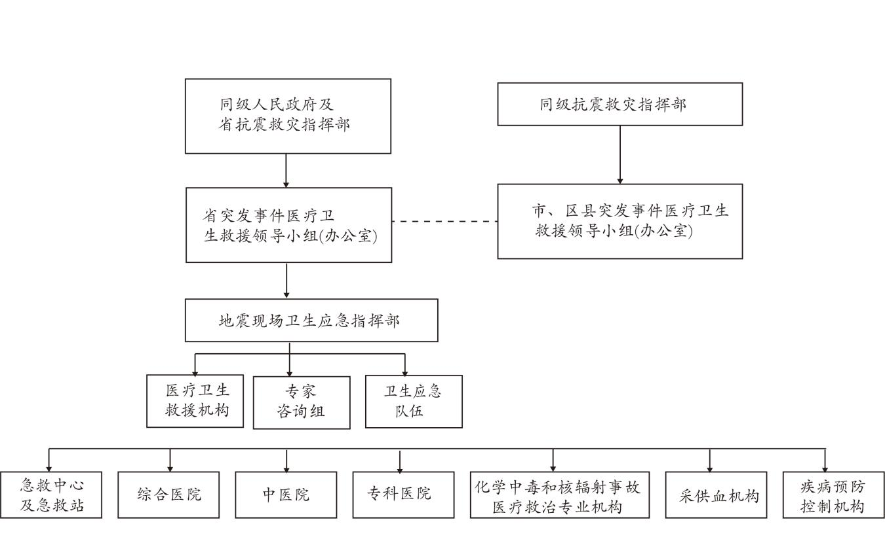

地震灾害卫生应急组织体系

附录2

地震灾害卫生应急分级响应

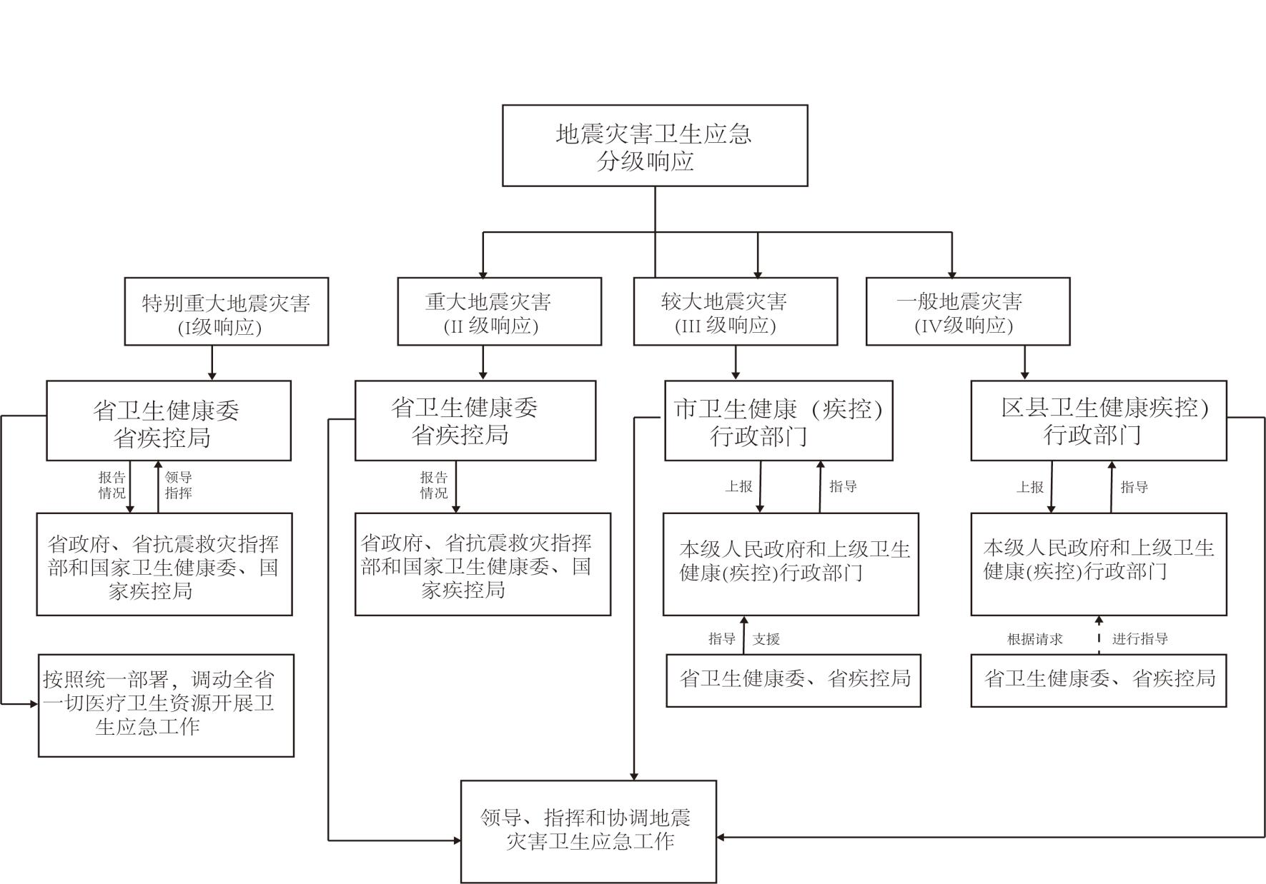

附录3

地震灾害卫生应急响应措施

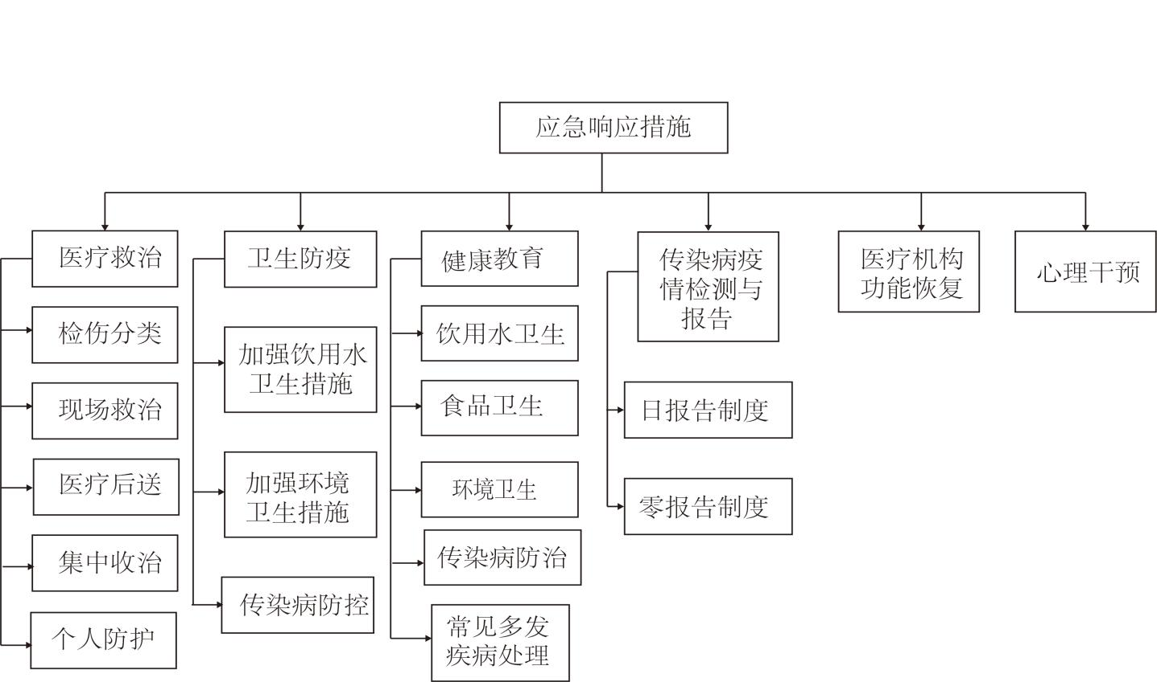

淄博市突发化学中毒事件医疗卫生救援

应急预案

目 录

1 总则

1.1 编制目的

1.2 编制依据

1.3 适用范围

1.4 工作原则

1.5 事件分级

2 组织体系及职责

2.1 卫生健康行政部门

2.2 医疗卫生机构

2.3 专家组

2.4 卫生应急专业队伍

3 监测、报告与风险评估

3.1 监测

3.2 报告

3.3 风险评估

4 信息通报

5 应急响应

5.1 应急响应原则

5.2 分级响应

5.3 响应措施

5.4 应急响应终止

5.5 应急响应工作评估

5.6 非事件发生地区卫生应急措施

6 保障措施

6.1 技术保障

6.2 后勤保障

6.3 物资保障

6.4 联防联控机制

7 附则

7.1 预案演练

7.2 预案修订

7.3 预案解释部门

7.4 预案实施时间

8 附录

附录1：突发化学中毒事件卫生应急组织体系

附录2：突发化学中毒事件卫生应急分级响应

附录3：突发化学中毒事件卫生应急响应措施

1 总则

1.1 编制目的

指导和规范我市突发化学中毒事件的卫生应急工作，最大限度地减少突发化学中毒事件对公众健康造成的危害，保障公众健康与生命安全，维护社会稳定。

1.2 编制依据

《中华人民共和国突发事件应对法》《中华人民共和国职业病防治法》《使用有毒物品作业场所劳动保护条例》《突发公共卫生事件应急条例》《医疗机构管理条例》《职业病危害事故调查处理办法》《国家突发公共卫生事件应急预案》《国家突发中毒事件卫生应急预案》《山东省突发公共卫生事件应急办法》《山东省突发公共卫生事件应急预案》《山东省突发公共事件医疗卫生救援应急预案》《淄博市突发公共卫生事件应急预案》《淄博市突发公共卫生事件应急办法》等。

1.3 适用范围

适用于本市行政区域内发生的突发化学中毒事件（含化学恐怖袭击）所导致的人员伤亡、健康危害时的卫生应急工作。

1.4 工作原则

统一领导、分级负责；属地管理、明确职责；依法依规、科学处置；整合信息、资源共享；居安思危，充分准备；平急结合、常备不懈。

1.5 事件分级

根据突发化学中毒事件的性质、严重程度、可控性及造成人员伤亡和危害程度等因素，由重到轻将突发化学中毒事件分为特别重大突发化学中毒事件（Ⅰ级）、重大突发化学中毒事件（Ⅱ级）、较大突发化学中毒事件（Ⅲ级）和一般突发化学中毒事件（Ⅳ级）四个等级。急性职业中毒事件按照相关预案的分级标准执行。

1.5.1 特别重大突发化学中毒事件（Ⅰ级）

有下列情形之一的为特别重大突发化学中毒事件：

（1）一起突发化学中毒事件，中毒人数在100人及以上且死亡10人及以上；或死亡30人及以上。

（2）在一个县级行政区域24小时内出现2起及以上可能存在联系的同类中毒事件时，累计中毒人数100人及以上且死亡10人及以上；或累计死亡30人及以上。

（3）全国2个及以上省（自治区、直辖市）发生同类重大突发化学中毒事件（Ⅱ级），并有证据表明这些事件原因存在明确联系。

（4）国务院及其卫生健康行政部门认定的其他情形。

1.5.2 重大突发化学中毒事件（Ⅱ级）

有下列情形之一的为重大突发化学中毒事件：

（1）一起突发化学中毒事件暴露人数2000人及以上。

（2）一起突发化学中毒事件，中毒人数在100人及以上且死亡2—9人；或死亡10—29人。

（3）在一个县级行政区域24小时内出现2起及以上可能存在联系的同类中毒事件时，累计中毒人数100人及以上且死亡2—9人；或累计死亡10—29人。

（4）全省2个及以上设区的市行政区域内发生同类较大突发化学中毒事件（Ⅲ级），并有证据表明这些事件原因存在明确联系。

（5）省级及以上人民政府及其卫生健康行政部门认定的其他情形。

1.5.3 较大突发化学中毒事件（Ⅲ级）

有下列情形之一的为较大突发化学中毒事件：

（1）一起突发化学中毒事件暴露人数1000—1999人。

（2）一起突发化学中毒事件，中毒人数在100人及以上且死亡1人；或死亡3—9人。

（3）在一个县级行政区域24小时内出现2起及以上可能存在联系的同类中毒事件时，累计中毒人数100人及以上且死亡1人；或累计死亡3—9人。

（4）全市2个及以上区县发生同类一般突发化学中毒事件（Ⅳ级），并有证据表明这些事件原因存在明确联系。

（5）市级及以上人民政府及其卫生健康行政部门认定的其他情形。

1.5.4 一般突发化学中毒事件（Ⅳ级）

有下列情形之一的为一般突发化学中毒事件：

（1）一起突发化学中毒事件暴露人数在50—999人。

（2）一起突发化学中毒事件，中毒人数在10人及以上且无人员死亡；或死亡1—2人。

（3）在一个县级行政区域24小时内出现2起及以上可能存在联系的同类中毒事件时，累计中毒人数10人及以上且无人员死亡；或累计死亡1—2人。

（4）县级及以上人民政府及其卫生健康行政部门认定的其他情形。

2 组织体系及职责

各级卫生健康行政部门在同级人民政府或指定的突发公共事件应急指挥机构的统一领导、指挥下，与有关部门密切配合、协调一致，共同应对、处置我市突发化学中毒事件。市卫生健康行政部门在加强化学中毒事件医疗卫生救援基地建设的同时，必须把各级医院、职业病防治机构、疾病预防控制机构、采供血机构、健康教育机构以及精神卫生机构等纳入突发化学中毒事件卫生应急工作体系，明确职责，提高处置、救治能力和工作效率。

2.1 卫生健康行政部门

在市政府统一领导下，市卫生健康委负责组织全市突发化学中毒事件的卫生应急工作，市卫生健康委负责卫生应急工作的内设机构承担全市突发化学中毒事件卫生应急的日常管理工作。市卫生健康行政部门在本级人民政府领导下，负责组织本行政区域内突发化学中毒事件的卫生应急工作，配合有关部门做好安全生产或环境污染等突发事件中，涉及群体中毒的卫生应急工作。

按照分级处置的原则，市、区县卫生健康行政部门分别负责具体指挥、协调重大、较大和一般级别的突发化学中毒事件的卫生应急工作。发生在淄博市境内的特别重大突发化学中毒事件的卫生应急工作，在市政府和山东省卫生健康委的统一领导、指挥、协调下进行。

2.2 医疗卫生机构

各级各类医疗卫生机构是突发化学中毒事件卫生应急的专业技术机构，平时结合各自职责做好应对突发化学中毒事件的各项准备工作；发生突发化学中毒事件后，在本级卫生健康行政部门领导下，分工协作开展卫生应急工作。

2.2.1 化学中毒救治基地及指定救治机构

各级卫生健康行政部门应成立本级化学中毒救治基地或指定救治机构，作为承担突发化学中毒事件卫生应急工作的主要医疗机构。化学中毒救治基地及指定救治机构应做好以下工作：

市级化学中毒救治基地或指定救治机构：（1）在市卫生健康委的统一领导下，开展辖区内重大突发化学中毒事件现场处理、临床诊治和信息管理等工作；（2）开展中毒现场采样、快速检测、实验室检测、中毒病因调查和诊断工作；（3）开展中毒事件评估；（4）开展突发化学中毒事件暴露人群的健康监护工作；（5）开展突发化学中毒事件的健康影响评价工作；（6）开展中毒信息咨询；（7）负责辖区内突发化学中毒事件的救治技术指导和培训；（8）按照市卫生健康委和有关部门要求，进行突发化学中毒事件医疗卫生应急物资储备等。

区县化学中毒指定救治机构：（1）在区县卫生健康行政部门的统一领导下，开展辖区内一般突发化学中毒事件的现场处理、临床诊治和信息管理等工作；（2）开展突发化学中毒事件暴露人群的健康监护工作；（3）面向辖区提供中毒信息服务；（4）根据区县卫生健康行政部门和有关部门要求，进行突发化学中毒事件医疗卫生应急物资储备等。

2.2.2 有关医疗机构

（1）根据本级卫生健康行政部门要求，进行突发化学中毒事件院内救治能力储备，包括专业技术队伍、床位、药品及设备等。

（2）开展突发化学中毒事件和中毒病例报告工作。

（3）开展中毒病人的现场医疗救治、转运、院内诊疗工作。

（4）向当地卫生健康行政部门报告中毒病人转归情况。

（5）协助开展中毒病人的流行病学调查，并采集有关生物样本。

2.2.3 疾病预防控制机构

（1）开展突发化学中毒事件的监测、报告和分析工作。

（2）开展突发化学中毒事件的现场调查和处理，提出有针对性的现场预防控制措施建议。

（3）开展突发化学中毒事件的现场快速鉴定和检测，按照有关技术规范采集样本，开展中毒事件样本的实验室鉴定、检验和检测工作。

（4）开展中毒病人的流行病学调查，并采集有关生物样本。

（5）在卫生健康行政部门领导下，协助对参与突发化学中毒事件处置的医疗卫生机构有关卫生应急措施的落实情况开展督导、检查。

（6）协助卫生健康行政部门依据有关法律法规，调查处理突发化学中毒事件卫生应急工作中的违法行为。

（7）根据“三定”规定明确的职责，对突发化学中毒事件肇事单位和责任单位进行卫生监督执法。

2.3 专家组

各级卫生健康行政部门设立突发化学中毒事件专家组，其主要职责：

（1）对突发化学中毒事件应急准备提出咨询建议，参与制（修）订突发化学中毒事件相关预案和技术方案。

（2）对确定突发化学中毒事件预警和事件分级及采取相应的重要措施提出建议。

（3）对突发化学中毒事件应急处理进行技术指导。

（4）对突发化学中毒事件应急响应的启动、终止、后期评估提出咨询意见。

（5）承担突发化学中毒事件应急指挥机构和日常管理机构交办的其他工作。

2.4 卫生应急专业队伍

（1）各级卫生健康行政部门成立突发化学中毒事件卫生应急专业队伍，配备必要的处置和保障装备，定期组织专业培训和演练。

（2）按照本级卫生健康行政部门调令，参与突发化学中毒事件卫生应急工作。

3 监测、报告与风险评估

3.1 监测

各级卫生健康行政部门指定医疗卫生机构开展突发化学中毒事件的监测工作，建立完善中毒实时监测分析系统，组织辖区医疗卫生机构开展突发化学中毒事件涉及的中毒病人相关信息的收集、整理、分析和报告等工作；组织开展针对特定人群的强化监测工作；组织同级中毒救治基地（或指定救治机构）和疾病预防控制机构，开展毒物、突发化学中毒事件及中毒病例的实时监测和数据分析工作。

3.2 报告

突发化学中毒事件的责任报告单位、责任报告人、报告时限和程序、网络直报均按照相关法律法规和预案等执行。

突发化学中毒事件报告分为首次报告、进程报告和结案报告，应当根据事件的严重程度、事态发展和控制情况及时报告事件进程。

首次报告内容包括突发化学中毒事件的初步信息，应当说明信息来源、危害源、危害范围及程度、事件性质和人群健康影响的初步判定等，也要报告已经采取和准备采取的控制措施等内容。

进程报告内容包括事件危害进展、新的证据、采取的措施、控制效果、对事件危害的预测、计划采取的措施和需要帮助的建议等。进程报告在事件发生的初期每日报告，对事件的重大进展、采取的重要措施等重要内容应当随时口头及书面报告。重大及特别重大的突发化学中毒事件至少每日进行进程报告。

结案报告内容包括事件发生原因、毒物种类和数量、波及范围、接触人群、接触方式、中毒人员情况、现场处理措施及效果、医院内处理情况等，还要对事件原因和应急响应进行总结，提出建议。结案报告应当在应急响应终止后7日内呈交。

3.3 风险评估

卫生健康行政部门应当组织专家，开展毒物及突发化学中毒事件对公众健康危害的风险评估，为政府和相关部门开展中毒预警和制定防控对策提供参考。发生突发化学中毒事件或发现可能造成突发化学中毒事件的因素后，根据有毒物质种类、数量、状态、波及范围、接触人群以及人群中毒症状等，及时开展动态评估，提出预防和控制建议。

4 信息通报

各级卫生健康行政部门在处理突发化学中毒事件过程中，应及时向生态环境、应急管理、公安等相关部门通报卫生应急处理情况；并及时获取其他有关部门处理突发化学中毒事件的相关信息，及时掌握相关突发事件涉及的化学中毒情况。

5 应急响应

5.1 应急响应原则

发生突发化学中毒事件时，各级卫生健康行政部门在本级人民政府领导下和上一级卫生健康行政部门技术指导下，按照属地管理、分级响应的原则，迅速启动应急预案，并组织相关专家根据本次中毒事件的特点制定具体、有针对性的医学处置方案，积极开展卫生应急工作。

5.2 分级响应

Ⅰ级响应：发生特别重大突发化学中毒事件，市卫生健康委在市政府和山东省卫生健康委的领导下，立即组织协调开展卫生应急工作。

Ⅱ级响应：发生重大突发化学中毒事件，市卫生健康委报请市政府批准，立即启动Ⅱ级应急响应，迅速组织开展卫生应急工作，并将卫生应急工作情况及时报市政府和山东省卫生健康委。根据需要，市卫生健康委及时请求山东省卫生健康委提供技术支持和工作协调。

Ⅲ级响应：发生较大突发化学中毒事件，市卫生健康行政部门按照相关程序要求，立即启动Ⅲ级应急响应，迅速组织开展卫生应急工作，并将卫生应急工作情况及时报本级人民政府和省卫生健康委。根据需要，省卫生健康委及时组织专家提供技术指导和支持。

Ⅳ级响应：发生一般突发化学中毒事件，区县卫生健康行政部门按照相关程序要求，立即启动Ⅳ级应急响应，迅速组织开展卫生应急工作，并将卫生应急工作情况及时报本级人民政府和市卫生健康行政部门。根据需要，市卫生健康行政部门及时组织专家提供技术指导和支持。

5.3 响应措施

5.3.1 组织协调

各级卫生健康行政部门在本级人民政府或指定的突发公共事件应急指挥机构统一领导下，以及上一级卫生健康行政部门业务指导下，调集卫生应急专业队伍和相关资源，开展突发化学中毒事件卫生应急工作。

5.3.2 现场处置

各级突发化学中毒事件卫生应急专业队伍以及其他具备有效防护能力、现场处置技能的卫生应急队伍，在本级卫生健康行政部门的统一指挥下，承担突发化学中毒事件卫生应急现场处置工作，并详细记录现场处置相关内容，按照统一流程安全转运病人到指定医院并做好交接工作。

5.3.2.1 脱离接触

卫生健康部门积极配合应急管理、公安、消防、生态环境等部门，控制危害源，搜救中毒人员，封锁危险区域以及封存相关物品，采集环境样本和生物样本，迅速就地保护或撤离危险区暴露人员，防止人员继续接触有毒物质。

5.3.2.2 现场医疗救援区域设置

存在毒物扩散趋势的事件现场，一般分为热区（红线内）、温区（黄线与红线间）和冷区（绿线与黄线间）。医疗救援区域设立在上风向冷区，并可结合现场救援工作需要，在医疗救援区域内设立洗消区、检伤区、观察区、抢救区、转运区、指挥区、尸体停放区等功能分区。

5.3.2.3 样本采集和毒物快速检测

现场调查人员在初步了解事件发生过程和发生地情况后，尽早在应急管理、公安、消防、生态环境等部门配合下，进行环境和生物样本采集工作。采集样本时应当注意样本的代表性，选择合适的采样工具和保存、转运容器，防止样本受到污染，采集的样本量应当满足多次重复检测。

采样后，迅速开展现场毒物快速定性检测，以便根据毒物检测结果指导开展现场处置工作。然后，迅速将样本转送定点毒物检测实验室进行进一步定性、定量检测。

5.3.2.4 现场洗消

在温区与冷区交界处设立现场洗消点，医疗卫生救援人员协助消防部门等对污染严重的患者进行洗消，同时注意染毒衣物和贵重物品的处理。

5.3.2.5 现场检伤及医疗救援

现场检伤区设立在现场洗消区附近的冷区内，卫生应急队伍负责对暴露人员进行现场检伤。参照通用检伤原则以及毒物对人体健康危害特点，将中毒病人及暴露人员分为优先处置、次优先处置、依次处置和暂不处置四类，分别用红、黄、绿、黑四种颜色标识。标红色为必须紧急处理的危重症病人，应优先处置；标黄色为可稍后处理的重症病人，次优先处置；标绿色为轻症病人或尚未确诊的暴露人员，可依次给予相应医学处置；标黑色为已经死亡人员，暂不处置。红标者应当立即送抢救区急救，黄标者和绿标者在观察区进行医学处理，黑标者送尸体停放区。

5.3.2.6 病人转运与交接

现场医疗救援工作由卫生健康行政部门统一指挥和调度。中毒病人和暴露人员经现场医学处理且病情相对平稳后，转运至中毒救治定点医疗机构进行院内救治。

现场医学处理人员要详细记录中毒病人和暴露人员的现场表现和医学处理措施，与转运病人的医务人员做好交接工作，并向卫生健康行政部门汇报现场相关信息。负责转运的医护人员与接收病人的医疗机构也要做好病人交接，并及时向卫生健康行政部门报告转运及交接情况。转运过程中，医护人员必须密切观察中毒病人的病情变化，确保治疗持续进行和转运安全。

5.3.2.7 医疗卫生救援人员的防护

进入现场参与医疗卫生救援的人员，要了解各类防护装备的性能和局限性，根据毒物种类及危害水平选择适宜的个体防护装备。在没有做好安全防护的情况下不得进入现场工作。

5.3.3 院内救治

接收病人的医疗机构，根据预案做好病人的接收、救治和医学观察工作，并及时向卫生健康行政部门报告相关信息。根据污染情况和毒物特点，必要时对病人进行二次洗消。

在院内救治过程中，卫生健康行政部门应根据需要随时组织相关专家调整救治方案。

5.3.4 公众健康防护和宣传教育

各级卫生健康行政部门根据突发化学中毒事件特点和卫生防护要求，向当地政府及有关部门提出公众健康防护措施建议，开展中毒自救、互救及卫生防护知识等宣传教育工作。

公众健康防护措施的建议包括但不限于：（1）发生有毒气体泄漏事件后，根据当地气象条件和地理位置特点，暴露区域群众应当迅速安全转移到上风向或侧上风向的安全区域，根据需要配备逃生防毒面具等防护用品。（2）发生毒物污染水源、土壤和食物等中毒事件后，应当立即标记和封锁污染区域，及时控制污染源，切断并避免公众接触有毒物质。

5.3.5 心理援助

发生突发化学中毒事件后，各级卫生健康行政部门在同级人民政府领导下，配合有关部门和团体，开展心理援助工作。根据需要组织有关专业人员开展心理疏导和心理危机干预工作。

5.4 应急响应终止

卫生健康行政部门要适时组织专家对是否终止突发化学中毒事件卫生应急响应进行评估，并根据专家组的建议，经本级人民政府同意并报上级卫生健康行政部门备案，宣布终止卫生应急响应。

突发化学中毒事件卫生应急响应的终止必须同时符合以下条件：（1）突发化学中毒事件危害源和相关危险因素得到有效控制；（2）48小时内无同源性新发中毒病例出现；（3）多数中毒病人病情得到基本控制。

5.5 应急响应工作评估

突发化学中毒事件卫生应急响应结束后，承担卫生应急响应工作的卫生健康行政部门应当及时组织有关人员对突发化学中毒事件卫生应急工作进行评估，总结卫生应急工作中的经验、教训，评估报告应在1个月内上报本级人民政府和上一级卫生健康行政部门。

5.6 非事件发生地区卫生应急措施

可能受到突发化学中毒事件影响地区的卫生健康行政部门，应当根据突发化学中毒事件的性质、特点、发展趋势等情况，分析本地区受波及的可能性和程度，做好应急准备工作：

（1）密切关注事件进展，及时获取相关信息；（2）加强重点环节的人群健康监测，提出安全防护建议；（3）组织做好本行政区域内的卫生应急所需的人员与物资准备；（4）有针对性地开展中毒预防控制知识宣传教育，增强公众自我保护意识和能力。

6 保障措施

6.1 技术保障

各级要按照“平急结合”原则，利用现有资源，建设或指定本级突发化学中毒事件定点医疗救援机构，组建突发化学中毒事件卫生应急队伍。市、区县各级卫生健康行政部门按照本预案的要求，结合本地区实际，组织开展培训演练和公众健康教育等工作。

6.2 后勤保障

根据突发化学中毒事件卫生应急工作的实际需要，各级突发化学中毒事件定点医疗救援机构要在当地卫生健康行政部门的统筹下，进行救护车辆、其他交通工具和通讯设备等配备，并进行定期检查，保证处于完好备用状态。

6.3 物资保障

各级卫生健康行政部门要结合本地危化品分布以及风险评估等实际情况，组织专家提出本级基本解毒药品及其他急救药品、设备（包括洗消设备、基本现场检测设备和仪器等）、基本防护用品储备和配备的建议，并协调配合有关部门予以落实。各级突发化学中毒事件定点医疗救援机构应进行化学中毒急救药品的常量储备，救护车辆中要常备一定数量和种类的急救药品；各医院药房要有一定库存量，并掌握急需时的供药渠道。

6.4 联防联控机制

各级卫生健康行政部门要与当地有关部门建立健全部门间的信息沟通和协调联动机制，健全完善卫生应急值班值守和信息报告制度，确保信息联络畅通。

7 附则

7.1 预案演练

市卫生健康委根据实际情况组织开展实战演练、桌面推演等形式多样的预案演练，演练至少每2年进行一次。若预案发生重大调整，需及时按照新的预案开展演练。

7.2 预案修订

本预案定期进行评审，根据演练和工作过程中发现的问题及时进行修订和补充。

7.3 预案解释部门

本预案由淄博市卫生健康委员会负责解释。

7.4 预案实施时间

本预案自发布之日起实施。

8 附录

附录1：突发化学中毒事件卫生应急组织体系

附录2：突发化学中毒事件卫生应急分级响应

附录3：突发化学中毒事件卫生应急响应措施

附录1

突发化学中毒事件卫生应急组织体系

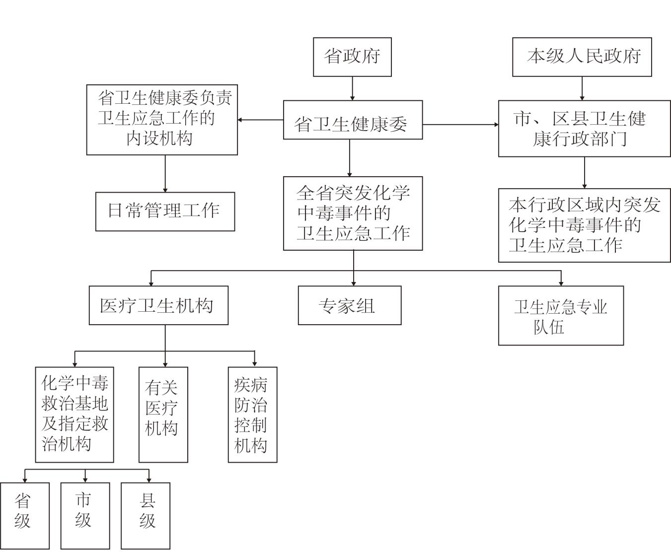

附录2

突发化学中毒事件卫生应急分级响应

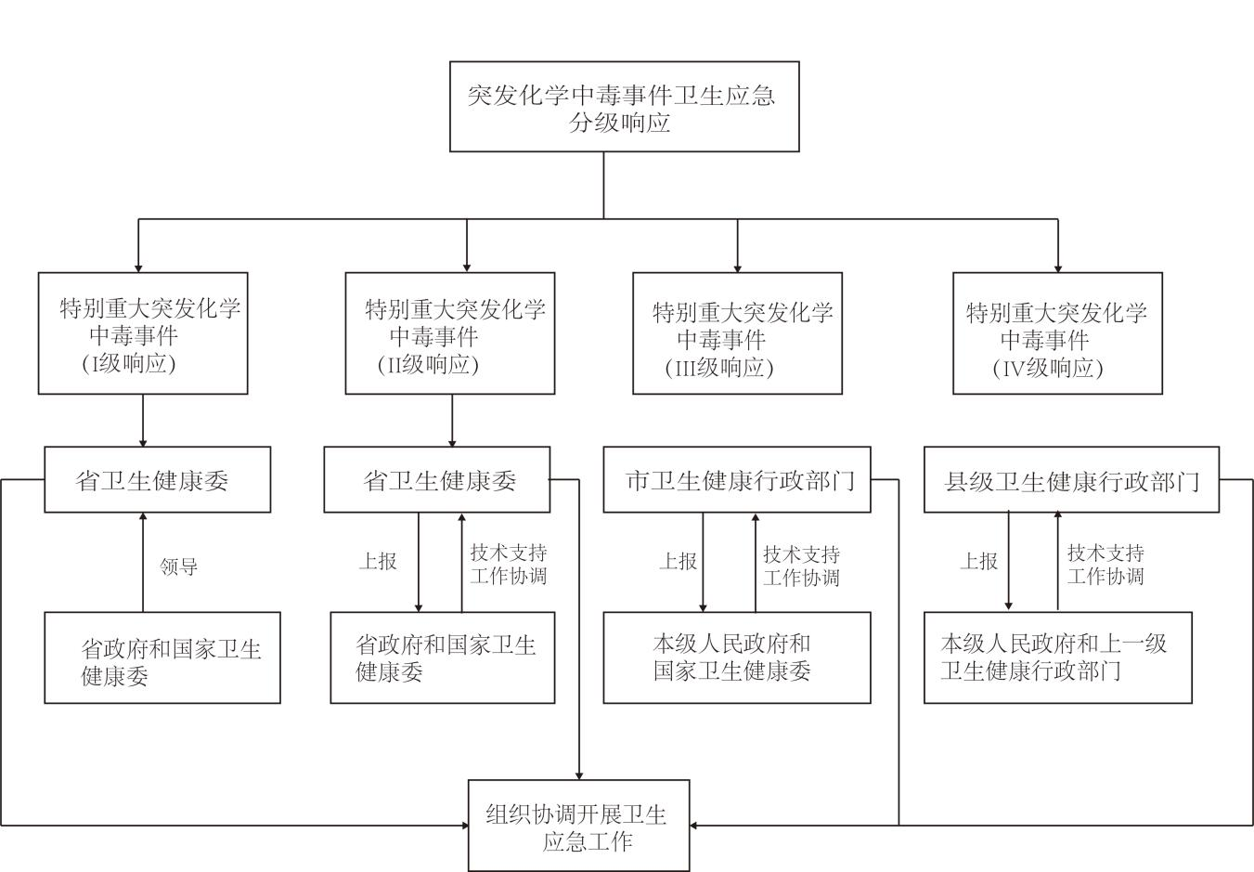

附录3

突发化学中毒事件卫生应急响应措施

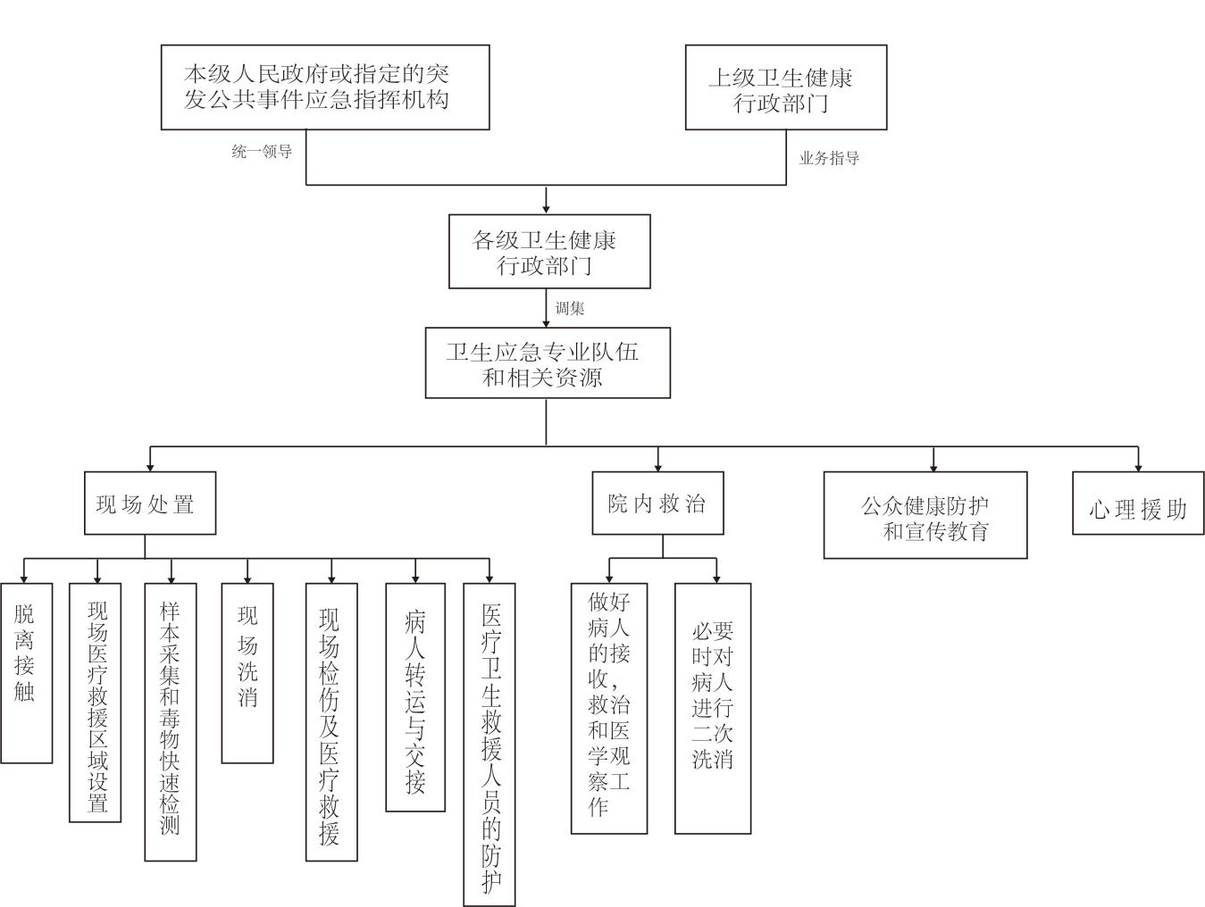

淄博市高温中暑事件卫生应急预案

目 录

1 总则

1.1 编制目的

1.2 编制依据

1.3 适用范围

1.4 工作原则

2 分级标准

2.1 高温预警分级

2.2 高温中暑事件分级

3 高温中暑事件的监测、报告

3.1 高温中暑事件的监测、报告单位

3.2 高温中暑事件的责任报告人

3.3 高温中暑事件的报告时限和程序

4 应急响应

4.1 应急响应启动

4.2 应急响应措施

4.3 应急响应终止

5 保障措施

5.1 组织保障

5.2 物资保障

5.3 技术保障

5.4 通讯与信息保障

5.5 社会公众的宣传教育

6 附则

6.1 预案演练

6.2 预案修订

6.3 预案解释部门

6.4 预案实施时间

7 附录

附录1：高温中暑事件的监测、报告

附录2：高温中暑事件卫生应急响应

1 总则

1.1 编制目的

为及时有效应对发生在我市行政区域内由高温气象条件引发的中暑事件（以下简称“高温中暑事件”），指导和规范高温中暑事件的卫生应急工作，维护社会公众的身体健康和生命安全，保障全市经济社会发展，特制定本预案。

1.2 编制依据

《中华人民共和国突发事件应对法》《中华人民共和国气象法》《气象灾害防御条例》《突发公共卫生事件应急条例》《山东省自然灾害风险防治办法》《山东省突发公共卫生事件应急办法》《国家突发公共事件总体应急预案》《国家突发公共卫生事件应急预案》《国家突发公共事件医疗卫生救援应急预案》《山东省突发事件总体应急预案》《山东省突发公共事件医疗卫生救援应急预案》《山东省气象灾害应急预案》《淄博市气象灾害应急预案》《淄博市突发事件医疗卫生救援应急预案》等法律法规、预案和有关规定。

1.3 适用范围

本预案适用于发生在我市行政区域内，由高温气象条件引发的中暑事件的卫生应急处置工作。其他以高温气象条件为直接诱因，并直接导致社会公众身体健康明显受损，甚至危及社会公众生命安全的公共卫生安全事件，可参照本预案组织实施相关卫生应急处置工作。

1.4 工作原则

1.4.1 预防为主，常备不懈。坚持以人为本，预防为主，增强防范和应对高温中暑事件的意识，切实做好人员、技术、物资等应急储备，扎实开展高温中暑事件的监测、报告等工作，认真落实卫生应急处置各项准备措施。

1.4.2 部门联动，分级响应。卫生健康行政部门要与气象等部门建立健全联防联控机制，一旦发现高温中暑气象条件或高温中暑事件的苗头，及时获取有关信息，并向当地人民政府提出防控工作建议。根据高温中暑事件的预警级别，在本级人民政府的统一领导下，协同有关部门，迅速响应，做好辖区内高温中暑事件的监测预警、医疗救治和相关应急处置工作。

1.4.3 加强管理，规范有序。各级卫生健康行政部门要按照属地管理原则，依据有关法律法规，结合本地的实际工作情况，编制有针对性的高温中暑事件应急预案，制定高温中暑事件应急处置工作规范，加强相关培训、演练工作，确保及时、规范、有序地处置高温中暑事件。

1.4.4 依靠科技，依靠群众。充分发挥专家队伍和专业人员的作用，鼓励开展相关领域内的科学研究，提高高温中暑事件的卫生应急处置能力。加强对社会公众的健康知识宣传，强化社会公众的防范意识，提高社会公众的自救和互救能力。

2 分级标准

2.1 高温预警分级

根据《淄博市气象灾害应急预案》，高温预警标准分为红色预警、橙色预警、黄色预警三个等级。红色预警为最高级别。

红色预警：预计全市将有30%以上气象观测站24小时内最高气温将升至40℃以上。

橙色预警：预计全市将有30%以上气象观测站24小时内最高气温将升至37℃以上。

黄色预警：预计全市将有30%以上气象观测站连续三天日最高气温将在35℃以上。

2.2 高温中暑事件分级

依据气象条件、高温中暑事件的发生情况及其发展趋势，将高温中暑事件划分为特别重大（Ⅰ级）、重大（Ⅱ级）、较大（Ⅲ级）、一般（Ⅳ级）四级。发生高温中暑事件，达不到Ⅳ级标准的，原则上不列入突发公共事件范畴。

2.2.1 特别重大高温中暑事件（Ⅰ级），指有下列情形之一的：

（1）24小时内，1个县级区域内报告中暑患者300人以上（含300人），或有10例以上（含10例）死亡病例发生；

（2）国家卫生健康行政部门和气象部门共同认定的其他情形。

2.2.2 重大高温中暑事件（Ⅱ级），指有下列情形之一的：

（1）24小时内，1个县级区域内报告中暑患者150人至299人，或有4至9例死亡病例发生；

（2）省级卫生健康行政部门和气象部门共同认定的其他情形。

2.2.3 较大高温中暑事件（Ⅲ级），指有下列情形之一的：

（1）24小时内，1个县级区域内报告中暑患者100人至149人，或有1至3例死亡病例发生；

（2）市卫生健康行政部门和气象部门共同认定的其他情形。

2.2.4 一般高温中暑事件（Ⅳ级），指符合下列情形的：

24小时内，1个县级区域内报告中暑患者30人至99人。

3 高温中暑事件的监测、报告

3.1 高温中暑事件的监测、报告单位

各级各类医疗机构、各级疾病预防控制机构，以及与群众健康和卫生健康工作密切相关的单位为高温中暑事件的监测单位。各级卫生健康行政部门、高温中暑事件发生单位及上述监测单位，为高温中暑事件的报告单位。

3.2 高温中暑事件的责任报告人

各级各类医疗机构、疾病预防控制机构中的相关工作人员和乡村医生、个体开业医生均为责任报告人。

3.3 高温中暑事件的报告时限和程序

高温中暑事件报告实行卫生健康行政部门分级审核、分级确认的事件报告管理制度。每年6月1日至9月30日为高温中暑事件的常规监测时限，发生事件后要及时报告。各级卫生健康行政部门可根据本地区高温气象条件的实际，适当提前本地区高温中暑事件监测的启动时间，或推迟本地区高温中暑事件监测的终止时间。

医疗卫生机构发现高温中暑病例后填写《高温中暑病例报告卡》，于当日通过中国疾病预防控制中心网络直报系统报告。无网络直报条件的医疗机构应在当日以最快方式将《高温中暑病例报告卡》报当地疾病预防控制中心，由后者进行网络报告。非医疗卫生机构发现高温中暑病例，应在当日以最快方式报当地疾病预防控制中心，由后者进行网络报告。当地县级及以上疾病预防控制中心每日12:00时汇总辖区内前24小时报告的高温中暑病例总数，对照高温中暑事件分级标准，对符合高温中暑事件的，要立即通过网络直报系统以归并的方式作为高温中暑事件上报，同时报同级卫生健康行政部门，并通报同级气象部门。卫生健康行政部门收到报告后要立即对高温中暑事件进行确认，及时向同级人民政府及上级卫生健康行政部门报告，并通报同级气象部门。必要时，卫生健康行政部门可根据实际工作需要缩短高温中暑事件的报告时限。

4 应急响应

4.1 应急响应启动

高温中暑事件发生后，当地卫生健康行政部门按照属地管理、分级响应的原则，科学分析判断，经本级人民政府同意并报上级卫生健康行政部门备案，启动相应级别的卫生应急响应。

4.2 应急响应措施

高温中暑事件发生后，当地卫生健康行政部门要加强与气象部门的协作联动，向本级人民政府提出事件的防控建议，组织、指导、督促高温中暑事件发生地的医疗卫生机构积极开展相关卫生应急工作。

根据高温中暑事件的级别，相对应启动同级别卫生应急响应，分别采取以下响应措施：

4.2.1 四级响应措施

（1）开展高温中暑病例的监测、报告，做好高温中暑病人的收治；

（2）加强与气象部门的工作会商，及时发布高温中暑事件卫生应急相关信息；

（3）开展防暑降温知识宣传，增强高温环境下作业人群的自我保护意识。

4.2.2 三级响应措施

（1）加强对高温中暑病例的监测、报告，做好高温中暑病人的收治；

（2）主动加强与气象等部门的工作会商，及时发布高温中暑事件卫生应急相关信息；

（3）开展多种形式的防暑降温知识宣传，强化社会公众或有关单位做好老年人、儿童、病人等特殊人群的高温中暑防控工作的意识；

（4）在当地政府的统一领导下，根据有关部门、单位的要求，对高温环境作业人群开展防暑降温咨询，并指导用人单位向高温环境作业人群提供预防性给药。

4.2.3 二级响应措施

（1）加强对高温中暑病例监测、报告，并对露天作业工地等重点场所开展主动监测，做好高温中暑病人的收治；

（2）进一步加强与气象部门的工作会商，及时发布高温中暑事件卫生应急相关信息；

（3）进一步加大宣传防暑降温知识的力度，强化全体社会公众防控高温中暑的意识；

（4）依据《中华人民共和国劳动法》《中华人民共和国职业病防治法》《中华人民共和国安全生产法》等法律法规，在当地政府的统一领导下，会同应急管理等有关部门单位，联合开展专项监督检查。

4.2.4 一级响应措施

（1）积极主动地开展高温中暑病例监测、报告，及早发现病例并采取应急处置措施，做好高温中暑病人的收治；

（2）主动接受气象部门对事件发生地或可能发生地的天气预报等的强化指导，加强多部门工作会商，及时发布高温中暑事件卫生应急相关信息；

（3）强化防暑降温知识宣传，在当地政府的统一领导下积极组织开展防暑动员；

（4）依据《中华人民共和国劳动法》《中华人民共和国职业病防治法》《中华人民共和国安全生产法》等法律法规，在当地政府的统一领导下，会同应急管理等有关部门单位，联合开展专项监督检查。

4.3 应急响应终止

应急响应终止由启动应急响应的卫生健康行政部门组织评估，高温中暑事件所引发的健康隐患基本消除，经本级人民政府同意并报上级卫生健康行政部门备案，可宣布终止卫生应急响应。应急响应终止主要参考依据为：高温中暑事件发生地有关部门发布的高温预警标准持续3天低于此前等级，并预测在短期内高温预警标准等级不会明显上升，且大部分中暑病人得到有效救治，新发中暑病例数明显下降。

5 保障措施

5.1 组织保障

各级卫生健康行政部门应在本级人民政府的统一领导和指挥下，与气象、应急管理等部门建立完善联防联控机制，按照部门职责任务分工，积极做好高温中暑事件的卫生应急工作，确保事件发生后快速响应、科学处置。

5.2 物资保障

各级卫生健康行政部门应积极协调有关部门，做好高温中暑防控药品等物资的储备工作。有关医疗卫生机构负责为应急处置队伍配备必要交通、通讯工具，应急药品、现场医疗救护设备、检验设备和试剂，以及个人生活用品和防护装备，做好相关物资准备。

5.3 技术保障

各级卫生健康行政部门要组织相关医疗卫生机构和专家，针对高温中暑的防治提供必要的技术指导和技术服务。要加强对医疗卫生机构专业人员的技术培训，不断提升诊治水平。要会同有关部门加强科研和技术创新，不断增强信息化支撑力度。

5.4 通讯与信息保障

各级卫生健康行政部门要结合当地卫生应急体系建设实际，充分利用国家公用通信基础设施和现有资源，加强信息管理体系建设，保障和维护信息通讯的通畅，保证事件信息和工作措施能够及时上通下达。

5.5 社会公众的宣传教育

各级卫生健康行政部门在本级人民政府的统一领导下，利用广播、影视、报刊、互联网、手册等多种形式宣传防暑降温知识，增强公众的自我防护意识。

6 附则

6.1 预案演练

市卫生健康委根据实际情况组织开展实战演练、桌面推演等形式多样的预案演练，演练至少每2年进行一次，若预案发生重大调整，需及时按照新的预案开展演练。

6.2 预案修订

本预案定期进行评审，根据演练和工作过程中发现的问题及时进行修订和补充。

6.3 预案解释部门

本预案由淄博市卫生健康委员会负责解释。

6.4 预案实施时间

本预案自发布之日起施行。

7 附录

附录1：高温中暑事件的监测、报告

附录2：高温中暑事件卫生应急响应

附录1

高温中暑事件的监测、报告

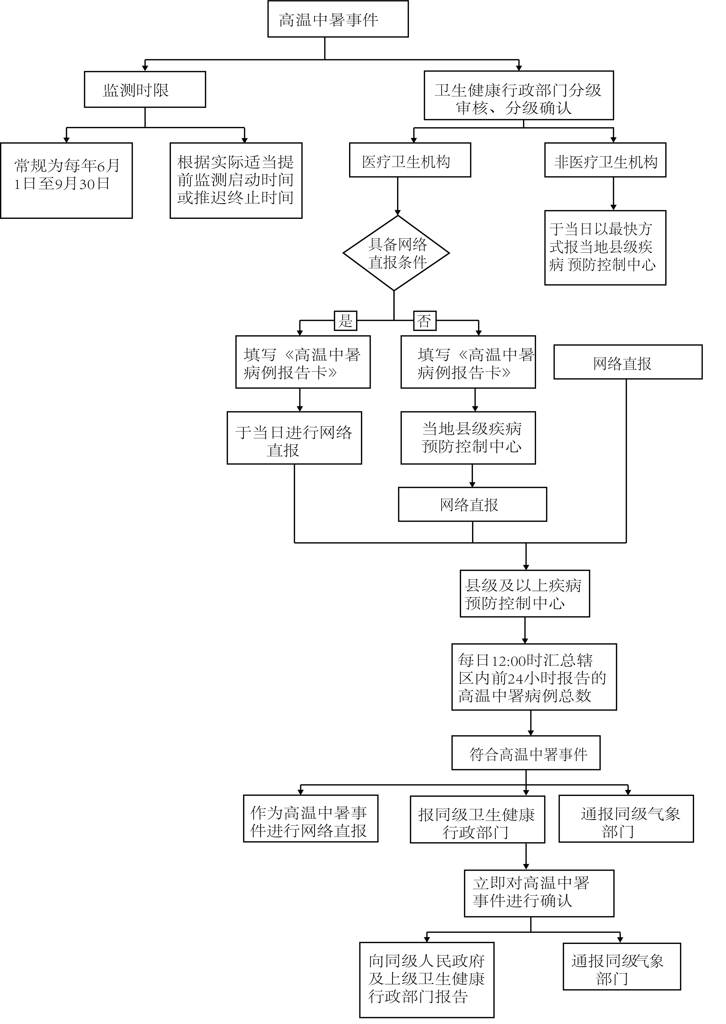

附录2

高温中暑事件卫生应急响应

淄博市洪涝灾害卫生应急预案

目 录

1 总则

1.1 编制目的

1.2 编制依据

1.3 适用范围

1.4 工作原则

2 组织体系及职责

2.1 指挥机构

2.2 日常管理机构

2.3 专家指导机构

2.4 专业技术机构

3 应急准备

3.1 预案制定

3.2 风险评估

3.3 建立协调机制

3.4 提升卫生应急队伍能力

3.5 做好医疗卫生物资准备

3.6 健康教育

3.7 检查督导

4 应急响应

4.1 响应流程

4.2 响应措施

5 善后处置

5.1 恢复重建

5.2 奖励与处罚

5.3 补助与抚恤

5.4 总结与评估

6 保障措施

6.1 卫生应急队伍保障

6.2 物资保障

6.3 基础设施保障

6.4 交通运输保障

7 附则

7.1 名词术语解释

7.2 预案演练

7.3 预案修订与更新

7.4 预案解释部门

7.5 预案实施时间

8 附录

附录1：洪涝灾害卫生应急组织体系

附录2：洪涝灾害卫生应急准备

附录3：洪涝灾害卫生应急响应措施

1 总则

1.1 编制目的

为建立健全我市应对洪涝灾害卫生应急体系和运行机制，及时、有序、规范、高效地开展洪涝灾害卫生应急工作，有效预防和及时控制洪涝灾害可能导致的传染病疫情和食源性疾病等事件的发生和蔓延，保障灾区公众身体健康和生命安全，维护社会稳定，制定本预案。

1.2 编制依据

《中华人民共和国突发事件应对法》《中华人民共和国传染病防治法》《中华人民共和国食品安全法》《突发公共卫生事件应急条例》《突发事件应急预案管理办法》等法律法规，《国家突发公共事件总体应急预案》《国家突发公共卫生事件应急预案》《国家突发公共事件医疗卫生救援应急预案》《全国自然灾害卫生应急预案（试行）》《国家自然灾害救助应急预案》《国家防汛抗旱应急预案》《山东省突发事件总体应急预案》《山东省突发公共卫生事件应急预案》《山东省防汛抗旱应急预案》《淄博市突发事件医疗卫生救援应急预案》和相关专项预案。

1.3 适用范围

本预案适用于全市范围内台风、暴雨等造成的洪涝灾害所引起的与公众健康相关的卫生应急工作。

洪涝灾害及其次生灾害引发特定突发公共卫生事件时，按照《淄博市突发公共卫生事件应急预案》和相关专项预案执行。

1.4 工作原则

以人为本，安全第一；统一指挥，分级负责；条块结合，属地为主；部门协调，合作联动；以防为主，防救结合；依法防控，群防群控。

2 组织体系及职责

2.1 指挥机构

各级卫生健康行政部门在同级人民政府及防汛抗旱指挥部的统一领导下，与有关部门密切配合，协调一致，共同做好洪涝灾害卫生应急工作。

洪涝灾害发生后，在市防汛抗旱指挥部的统一领导下，市卫生健康委设立的市突发事件医疗卫生救援领导小组负责组织、协调全市卫生应急工作。根据洪涝灾害应急处置的实际需要，可组建现场指挥部。

各级卫生健康行政部门设立的突发事件医疗卫生救援领导小组，在同级防汛抗旱指挥部和上级突发事件医疗卫生救援领导小组的统一领导和指导下，负责组织、协调本行政区域内卫生应急工作。

2.2 日常管理机构

日常情况下，各级卫生健康行政部门负责卫生应急工作的内设机构牵头做好洪涝灾害卫生应急准备和日常管理工作。洪涝灾害发生后，作为突发事件医疗卫生救援领导小组办公室开展各项工作。

2.3 专家指导机构

市卫生健康行政部门从医疗机构、疾病预防控制机构、精神卫生机构、采供血机构等遴选专家，组建洪涝灾害卫生应急专家指导组，承担洪涝灾害卫生健康风险评估和相关技术方案审定，卫生应急准备和现场处置的技术咨询、指导。

2.4 专业技术机构

医疗机构、疾病预防控制机构、采供血机构、精神卫生机构是洪涝灾害卫生应急处理的专业技术机构，在洪涝灾害发生后，要服从同级卫生健康行政部门的统一指挥和安排，按照所承担的职责开展卫生应急处理工作。

2.4.1 医疗机构

各级各类医疗机构按照洪涝灾害的特点和医疗救治的要求，做好各项卫生应急准备工作；负责灾区和群众临时安置点的紧急医疗救援、基本医疗服务、妇幼保健服务和心理援助等工作；负责伤病员伤情、病情、疫情和异常信息报告工作；负责重点人群慢性非传染性疾病诊治工作。

2.4.2 疾病预防控制机构

各级疾病预防控制中心成立主汛期卫生应急工作领导小组，组建综合协调、疫情管理、新闻宣传、现场调查处置与消杀、病媒生物监测与防制、检测检验等相关工作组。做好卫生应急队物资储备，开展应急培训和演练，安排应急值班，制定洪涝灾害卫生应急工作方案，充分做好应急准备。负责灾区传染病疫情监测、评估与调查处置，环境消毒监测与指导，病媒生物监测评估与防制，生活饮用水监测，食源性疾病监测与评估，食品安全事故现场卫生处理，疫情信息报送，卫生知识宣传和健康教育，对灾区生活饮用水卫生、公共场所卫生和传染病防治等依法进行卫生监督等工作。

2.4.3 采供血机构

采供血机构负责血液制品紧急采集、储备、调配、供应和相关信息报告等工作。

2.4.4 精神卫生机构

精神卫生机构负责灾区和临时安置点等地群众心理疏导、安抚等工作。

3 应急准备

3.1 预案制定

各级卫生健康行政部门负责制定本辖区洪涝灾害卫生应急预案，并针对不同洪涝灾害类别特点，组织制定相应的卫生应急工作方案和技术规范。

各级各类医疗卫生机构负责制定本单位的洪涝灾害卫生应急工作方案，建立相关应急工作制度。

应急预案、工作方案、技术规范等要适时组织修订。

3.2 风险评估

各级卫生健康行政部门要及时组织对本辖区因洪涝灾害可能引发的公共卫生需求、风险等进行评估，根据评估的结果及时调整医疗卫生资源配置，并采取相应的防控措施，努力将公共卫生风险降至最低。在救灾工作不同阶段适时开展专题评估，调整防控策略，确保科学救灾、精准防疫。

各级各类医疗卫生机构要将医疗安全放在更加突出的位置，在汛期到来前提前评估本单位抵御洪涝灾害的能力，提高防灾减灾水平。要强化供电系统、排水系统、供氧系统、地下空间等关键环节和重点部位的风险隐患排查，对因洪涝灾害导致可能出现的严重影响医疗卫生服务的情况提前采取防范措施，确保汛期医疗救治正常秩序。

3.3 建立协调机制

各级卫生健康行政部门在同级防汛抗旱指挥部的统一领导下，建立健全与宣传、政府办公室、发展改革、教育、工业和信息化、公安、民政、财政、自然资源、住房和城乡建设、交通、水利、农业农村、文化和旅游、应急（地震）、市场监管、气象等相关部门，以及参加救援的军队和武警部队的信息通报、情况会商、工作联动等协调机制。

3.4 提升卫生应急队伍能力

各级卫生健康行政部门组建卫生应急专业队伍，包括卫生防疫防病队和医疗救援队，分别由从事流行病学调查、消毒处理、现场处置、实验室检测、卫生监督和临床有关专业人员组成。

3.5 做好医疗卫生物资准备

各级卫生健康行政部门要会同有关部门，落实防汛救灾和突发公共卫生事件应急处置所需的药品、器械、免疫制品、快速检测试剂、卫生防护用品和通讯设备、交通工具等应急物资准备。要完善应急物资调用机制，确保有需要时能够及时用上、供应充足。

各级医疗卫生机构要做好随时应对洪涝灾害相关伤病员救治、消杀消毒、食品安全风险监测等各项防病救治物资准备工作。接到相关部门的预警后，做好卫生资源保护、救灾物资储备和卫生人员防护。

3.6 健康教育

各级卫生健康行政部门要根据本辖区洪涝灾害特点和工作实际，组织利用各种媒体向社会广泛宣传洪涝灾害卫生应急常识，增强社会公众的卫生防病意识和自救互救能力。

3.7 检查督导

各级卫生健康行政部门负责检查督导本辖区各有关医疗卫生机构应对洪涝灾害卫生应急工作准备和救灾措施落实情况，并监督问题整改。

4 应急响应

卫生健康行政部门接到当地有关部门的灾情通报后，应迅速组织医疗卫生救援人员赶赴事发地，开展先期处置工作，落实相关卫生防疫和医疗救治措施，对当地灾情、医疗卫生服务需求和能力作出评估，为政府以及相关部门科学应对和决策提供依据。相关情况及时报告当地党委、政府、防汛抗旱指挥部和上级卫生健康行政部门。

市防汛抗旱指挥部启动相应级别的应急响应后，各级卫生健康行政部门按照同级防汛抗旱指挥部的统一部署，及时落实相应的响应措施。超出本级应急处置能力时，应及时向上一级卫生健康行政部门申请支援。

4.1 响应流程

响应启动后，区县卫生健康行政部门具体负责组织协调开展本辖区的洪涝灾害卫生应急工作，并及时向上一级卫生健康行政部门报告。市级卫生健康行政部门应加强对灾区的工作指导，提供必要的技术支持。在卫生防疫和医疗救治处置过程中遇到新情况、新问题时，专家指导组无法解决的，及时报请上级专家指导组集体会商，形成指导意见报同级卫生健康行政部门组织实施。

区县卫生健康行政部门依据工作需要，组建医疗卫生现场应急队包靠重灾区，在当地党委、政府的领导下，开展灾后卫生防病和医疗救治应急处置工作。根据灾情需求，市卫生健康行政部门及时派专家赶赴现场开展调查研究、需求和风险评估，指导灾区落实相关控制措施。

4.2 响应措施

4.2.1 信息管理

洪涝灾害发生地卫生健康行政部门根据有关规定实行洪涝灾害卫生应急信息日报告制度，将本行政区域内的灾情、伤情、病情、疫情、洪涝灾害相关突发公共卫生事件、卫生应急工作开展情况和卫生系统因灾损失情况等信息，在规定的时间内，报告上级卫生健康行政部门和同级人民政府，同时通过“国家救灾防病报告管理信息系统”进行网络报告。

4.2.2 风险评估

4.2.2.1 公共卫生需求评估

洪涝灾害发生后24小时内，当地卫生健康行政部门负责组织专家对灾区受灾情况进行现场调查，并调查生活饮用水卫生、食品卫生、环境卫生、病媒生物、人员流动等情况，以及安置点设置管理、疾控和医疗机构等是否能够满足公众日常生产生活需求，是否满足公共卫生风险防控工作需求，并研究提出应重点开展的医疗卫生救援措施以及医疗卫生人力、物资、外援等需求意见建议，撰写需求评估报告，为决策提供技术支持。

4.2.2.2 公共卫生风险快速评估

洪涝灾害发生后72小时内，当地卫生健康行政部门负责组织专家采取专家会商法，通过现场调查、入户访谈、网络资料搜索等方式，收集受灾地区生活饮用水卫生、食品卫生、环境卫生、媒介生物密度、公共卫生服务可及性等资料，识别并分析存在的公共卫生风险，提出相应的风险管理方案，撰写公共卫生风险快速评估报告，提交当地防汛抗旱指挥部，指导灾区开展卫生防病工作。根据受灾地区可能发生的传染病疫情和突发公共卫生事件风险，及时开展健康教育、预防性服药和应急接种等工作。

4.2.2.3 公共卫生风险专题评估

在洪涝灾害发生后，卫生健康行政部门及时组织专家，针对救灾各个阶段、不同地区可能出现的公共卫生风险、聚集性传染病疫情及其他突发公共卫生事件进行专题风险评估，一地一评，一事一评，科学防疫、精准施策，提出针对性的风险管理建议和防控措施，撰写专题风险评估报告，提交本级防汛抗旱指挥部，指导灾区开展卫生防疫工作。

4.2.3 医疗救援

卫生健康行政部门组织辖区内医疗机构医务人员以最快速度赶赴灾区，开展现场医疗急救、检伤分类、伤病员转运和院内救治等工作，在群众临时安置点、交通站点、抢险工地等人群聚集的地点设立临时医疗点，组织医疗队开展巡回医疗服务，确保伤病员和抢险工作人员得到及时、有效救治。重点加强淹溺伤、浸渍性皮炎、腹泻、呼吸道感染、肺水肿、电解质紊乱、机械性创伤和不明原因发热等洪涝灾区常见病、多发病的治疗和护理，保障医疗服务供给。

如伤病员数量过多，超过本辖区医疗机构救治工作负荷，可根据情况，在上级卫生健康行政部门协调支持下，将伤病员集中运送至其他地区治疗。出现大量危重伤病员，应按照“集中伤员，集中专家，集中资源，集中救治”的原则，将危重伤病员集中在医疗条件好、救治质量高的医院进行救治。对因电、水、油、热、气等能源供应中断造成医疗卫生服务无法正常开展的，灾区卫生健康行政部门要及时协调有关部门，调拨发电机、净水器等设备和能源，尽快恢复医疗卫生服务供应。

受灾的医疗机构要迅速开展自救工作，尽快恢复医疗服务功能，并及时将受损情况向同级卫生健康部门报告。救灾人员要注意做好个体防护，保障自身安全。

4.2.4 传染病疫情、突发公共卫生事件监测报告与处置

灾区医疗卫生机构要加强灾区传染病疫情、突发公共卫生事件监测工作，实行洪涝灾害相关传染病疫情和突发公共卫生事件日报告和零报告制度。因停电、断网等原因不能通过网络直报系统报告信息的医疗卫生机构，可临时改用电话或人工报送的方式报告属地疾病预防控制机构。

灾区当地卫生健康行政部门要组织开展主动的症状监测（症候群监测），及时发现疾病在时间和空间上的异常聚集，在灾民集中安置点务必开展此项监测。根据灾区公共卫生风险评估结果，结合本地区既往洪涝灾害卫生防疫经验，明确优先需要开展监测的相关症状、症候群或症候群组合。症状监测点应设置在灾后所有开展医疗卫生服务的机构以及所有的灾民临时安置点。责任报告人为灾区各级各类医疗卫生机构及其执行职务的人员，以及乡村医生、个体开业医生、灾民安置点的责任医生。如灾民安置点未指定责任医生，则由该灾民安置点的负责人或其指定人员报告。应急响应终止后，症状监测可随即停止，改为采取基于原有监测体系的强化监测策略；或可根据现场工作需求继续开展1—2周症状监测工作，原则上不超过1个月。

|  |  |
| --- | --- |
| 症候群 | 症状 |
| 全身 | 发热、发冷、全身疼痛、流感症状（病毒性）、虚 弱、疲倦、厌食、嗜睡、乏力、出汗、畏光、头晕、 烦躁 |
| 胃肠道系统 | 腹部疼痛、痉挛、恶心、呕吐、腹泻、腹胀、肿胀 |
| 呼吸系统 | 鼻塞、咽痛、扁桃体炎、鼻窦炎、流涕、支气管炎、 咳嗽、哮喘、气短、慢性阻塞性肺疾病、急性肺炎 |
| 皮疹 | 黄疸、丘疹、疱疹、紫癜、荨麻疹、瘀斑 |
| 出血 | 呕血、鼻衄、血尿、上消化道出血、直肠出血、阴道 出血、出血点 |
| 肉毒中毒 | 复视、视力模糊、畏光、语言障碍、吞咽困难 |
| 神经系统 | 头痛、偏头痛、面部疼痛、麻木、震颤、抽搐、意识 障碍、晕厥、共济失调、精神错乱、定向障碍、精神 状态改变、眩晕、脑震荡、脑膜炎、颈部僵硬 |

主动症状监测发现异常信息以后，应立即开展核实诊断、现场流行病学调查、标本采集与检测等。若确定为传染病聚集性疫情，则立即启动相关专项预案进行处置；若确定非传染病疫情，则及时分析查找原因，及时予以控制。

4.2.5 饮用水卫生和公共场所卫生监督、监测

疾病预防控制机构要加强灾区饮用水卫生和公共场所卫生监督、监测工作。

4.2.6 环境卫生管理

疾病预防控制机构负责指导灾区及时清除和处理垃圾、粪便，指导做好人畜尸体的无害化处理工作，对住房、公共场所和安置点及时采取消毒、杀蚊虫和灭鼠等卫生措施。根据工作需要，及时组织开展爱国卫生运动。

4.2.7 卫生知识宣传和风险沟通

卫生健康行政部门要与宣传部门密切配合，充分发挥传统媒体和新媒体各自优势，组织医疗卫生机构以电视、广播、宣传单、宣传板、手机短信、微信公众号、网站等多种形式，向灾区群众普及洪涝灾害可能造成的公共卫生危害和卫生防病知识。要按照及时、准确、公开、透明的原则，主动发布卫生健康工作信息，积极宣传灾区卫生应急工作进展，形成群防群控的社会氛围。

4.2.8 心理援助

卫生健康行政部门根据实际需要，组织专业心理援助人员对灾民、伤病员、遇难者家属和抢险救援人员，开展心理疏导和心理危机干预工作，通过开展集体讲座、个体辅导等多种形式，消除民众心理焦虑、恐慌等负面情绪，保障灾区群众心理健康。同时注重团队内的支持和配合。

4.2.9 预防接种

洪涝灾害发生后，当地疾病预防控制机构要指导开展灾后免疫规划受损情况和疫苗可预防疾病暴发或流行的风险评估，尽快恢复灾区常规免疫服务工作，为灾民（尤其是适龄儿童）提供预防接种服务。评估一旦存在疫苗可预防疾病流行或暴发的风险时，适时开展应急接种。

5 善后处置

5.1 恢复重建

卫生健康行政部门要科学组织医疗卫生机构灾后恢复重建工作，确保灾区医疗卫生机构尽快恢复医疗卫生服务能力，保障灾区尽快恢复正常的医疗卫生服务秩序。

要继续做好灾后防病、心理健康和康复等工作，开展灾民回迁前的卫生学评价工作，广泛开展爱国卫生运动，加强饮用水和公共场所卫生监督监测和技术指导工作。

5.2 奖励与处罚

对在洪涝灾害应急处置工作中做出突出贡献的集体和个人，卫生健康行政部门应及时报请同级人民政府按照相关规定给予表彰和奖励。对玩忽职守、失职、渎职人员，依据有关法律法规严肃追究责任。

5.3 补助与抚恤

卫生健康行政部门要及时报请同级人民政府，对参加洪涝灾害应急处置一线工作人员给予适当补助和津贴；对因参加洪涝灾害应急处置工作致病、致残、死亡的人员，按照国家有关规定，给予相应的补助和抚恤。

5.4 总结与评估

灾区卫生健康行政部门要及时组织对卫生应急工作进行总结，评估工作效果，认真分析工作中的困难和经验教训，并向上级卫生健康行政部门报告总结评估情况。

6 保障措施

6.1 卫生应急队伍保障

各级卫生健康行政部门要建立洪涝灾害卫生应急专业队伍，加强管理、培训和演练，提高洪涝灾害卫生应急能力。根据专业特点和洪涝灾害卫生应急需要，为卫生应急队伍配备相应技术和物资装备。

6.2 物资保障

各级卫生健康行政部门要协调有关部门，建立健全洪涝灾害医疗卫生应急物资（药品和疫苗、医疗器械和设备、快速检测设备和试剂、消杀灭药品和器械、个人防护用品等）储备机制。各级各类医疗卫生机构要做好本单位的应急物资储备计划和管理工作，根据本地区易发和常发的洪涝灾害情况，储备适量的医疗卫生应急物资，定期检测、维护卫生应急救援设备和设施，使其处于良好备用状态。

6.3 基础设施保障

新建、改建、扩建医疗卫生机构项目时，责任单位在项目设计和设施配套方面，要注重满足开展洪涝灾害卫生应急工作的需要。

6.4 交通运输保障

各级卫生健康行政部门和医疗卫生机构配备的洪涝灾害卫生应急工作交通工具，与承担的卫生保障任务相适应。洪涝灾害发生后，卫生健康行政部门要主动协调铁路、交通、民航、公安、军队、武警等有关部门，尽量优先安排、优先调度、优先放行、优先运输卫生应急人员、物资和伤病员。在特殊情况时，协调开设应急救援“绿色通道”，保证卫生应急工作顺利开展。

7 附则

7.1 名词术语解释

洪涝灾害：暴风雨长期连续降雨等极端雨量，台风、龙卷风等极端强风引发的强降雨，海啸等地貌活动导致的暴雨泛滥，暴雨积水等对人类社会造成的灾害。具有区域性、季节性和周期性发生的特点。

7.2 预案演练

市卫生健康委根据实际情况组织开展实战演练、桌面推演等形式多样的预案演练，演练至少每2年进行一次，若预案发生重大调整，需及时按照新的预案开展演练。

7.3 预案修订与更新

本预案定期进行论证，根据演练和工作过程中发现的问题及时进行修订和补充。

7.4 预案解释部门

本预案由淄博市卫生健康委员会负责解释。

7.5 预案实施时间

本预案自发布之日起施行。

8 附录

附录1：洪涝灾害卫生应急组织体系

附录2：洪涝灾害卫生应急准备

附录3：洪涝灾害卫生应急响应措施

附录1

洪涝灾害卫生应急组织体系

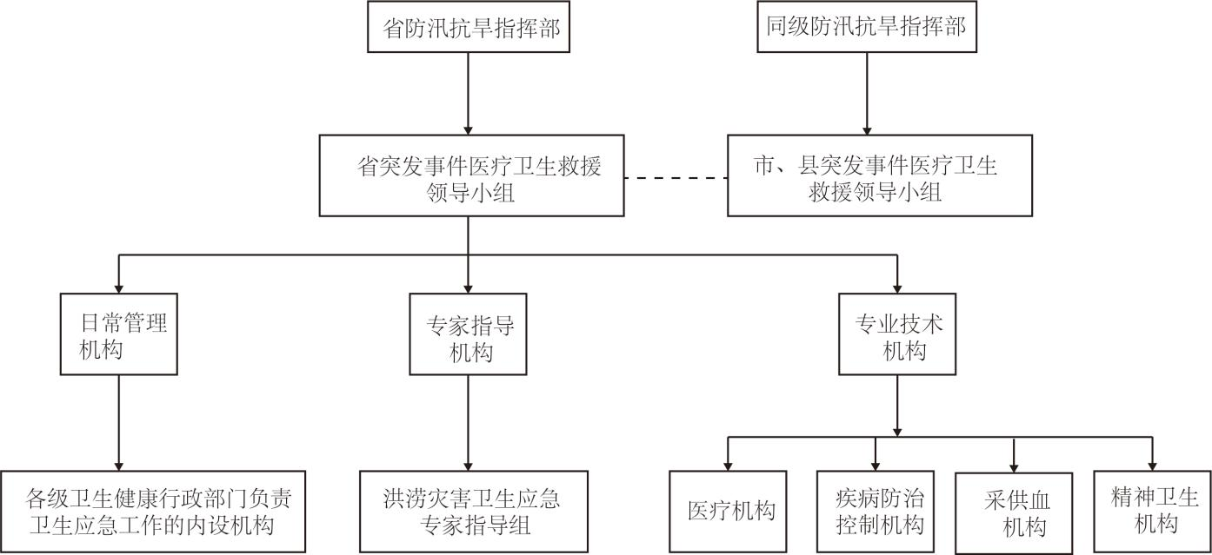

附录2

洪涝灾害卫生应急准备

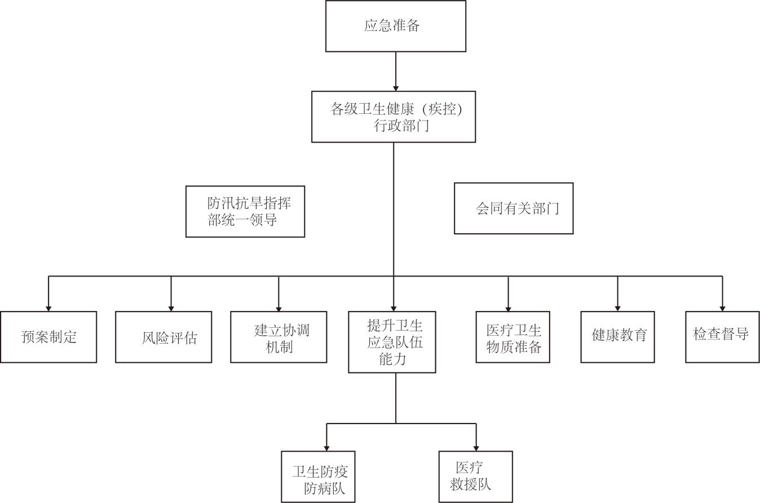

附录3

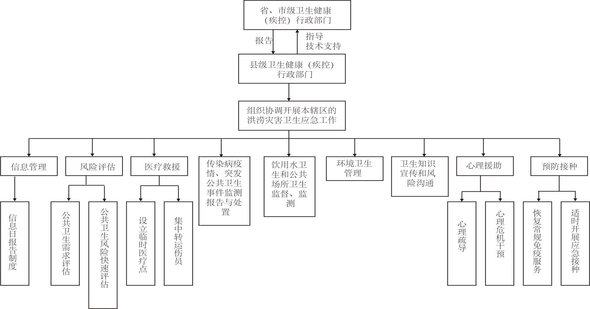洪涝灾害卫生应急响应措施